บทบาทอำนาจหน้าที่ของคณะกรรมการตรวจสอบและติดตาม
การบริหารงานตำรวจ (กต.ตร.) ของสถานีตำรวจ
อำนาจหน้าที่ของคณะกรรมการตรวจสอบและติดตามการบริหารงานตำรวจ (กต.ตร.) ของสถานีตำรวจ ที่ ก.ต.ช. กำหนดไว้ มีดังต่อไปนี้
1.รับแนวทางและนโยบายการพัฒนาและการบริหารงานตำรวจจากคณะกรรมการนโยบาย
ตำรวจแห่งชาติ (ก.ต.ช.) ไปปฏิบัติเพื่อให้เกิดผลตามนโยบาย
2.ให้คำปรึกษาและเสนอแนะการปฏิบัติงานของสถานีตำรวจให้เป็นไปตามนโยบายของ
คณะกรรมการนโยบายตำรวจแห่งชาติ (ก.ต.ช.)
3.ส่งเสริมให้มีการพัฒนาประสิทธิภาพการปฏิบัติงานของข้าราชการตำรวจและการบริหารงานตำรวจ
4.ตรวจสอบติดตามและประเมินผลการปฏิบัติงานของข้าราชการตำรวจในสถานีตำรวจให้เป็นไปตามนโยบายของคณะกรรมการนโยบายตำรวจแห่งชาติ (ก.ต.ช.)
5.รับคำร้องเรียนของประชาชนเกี่ยวกับการปฏิบัติงานของข้าราชการตำรวจในสถานีตำรวจ และดำเนินการให้เป็นไปตามระเบียบคณะกรรมการนโยบายตำรวจแห่งชาติ(ก.ต.ช.) ว่าด้วยการรับคำร้องเรียนของประชาชนเกี่ยวกับการปฏิบัติหน้าที่ของข้าราชการตำรวจ
6.ให้ข้อมูลข่าวสารและเสนอปัญหาความเดือดร้อนและความต้องการของประชาชนในเขตพื้นที่
7.ให้คำแนะนำและช่วยเหลือสนับสนุนการประชาสัมพันธ์ของสถานีตำรวจ
8.แต่งตั้งคณะอนุกรรมการ คณะทำงาน หรือที่ปรึกษา เพื่อดำเนินการอย่างใดอย่างหนึ่ง ตามที่ กต.ตร.สน./สภ. มอบหมาย
9.รายงานผลการปฏิบัติงานให้คณะกรรมการนโยบายตำรวจแห่งชาติ(ก.ต.ช.)ทราบ ตามคณะกรรมการนโยบายตำรวจแห่งชาติ (ก.ต.ช.) กำหนด
10. อำนาจหน้าที่อื่น ตามที่คณะกรรมการนโยบายตำรวจแห่งชาติ (ก.ต.ช.) มอบหมาย

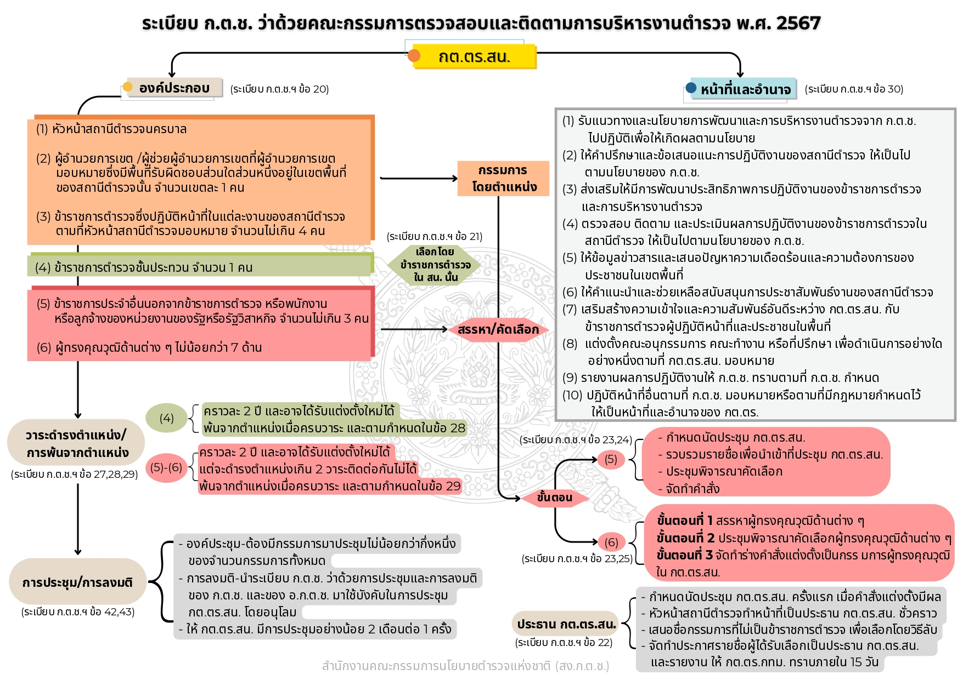

บทบาทภารกิจ กต.ตร.สน.

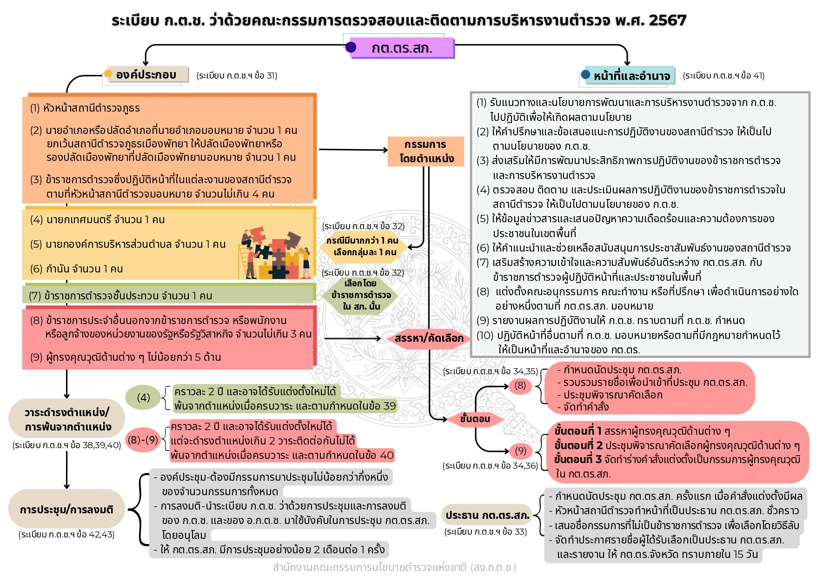

บทบาทภารกิจ กต.ตร.สภ.
ภารกิจการมีส่วนร่วม
(มาตรา 7 และระเบียบ ก.ต.ช. ว่าด้วยหลักเกณฑ์
และวิธีการส่งเสริมให้ท้องถิ่นและชุมชนมีส่วนร่วม
ในกิจการตำรวจ พ.ศ. 2549)

